Russian worksheet 1 Date: 22.04.12

Прочитай слова:

 мяч

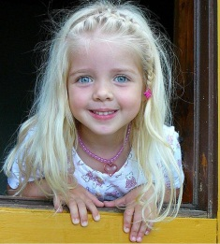девочка

 мальчик

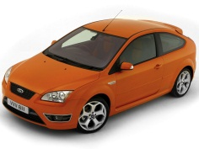 машина

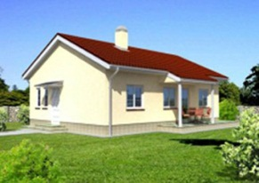 дом

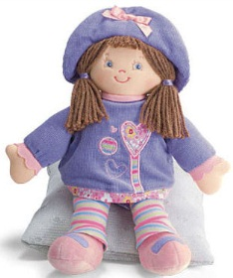 кукла

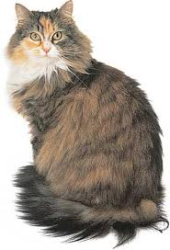кошка

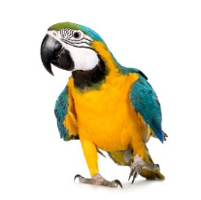 попугай

Напиши слова:

________________________________________________________________________________________________________________________________________

Посчитай и напиши:

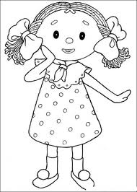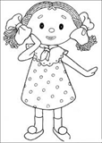 4 девочки

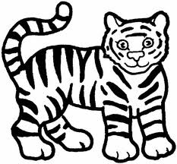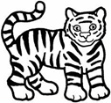 __________________

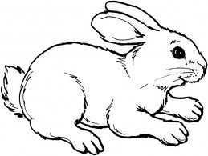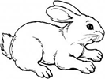 ______________________

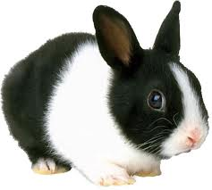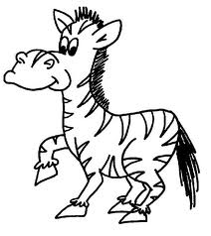 ___________________________



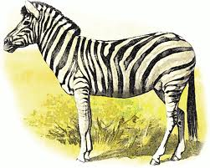 кролик тигр

зебра